Понятие корня
Алгебраические выражения, содержащие операцию извлечения корня, называются иррациональными.
Корнем n-й степени из числа a называется такое число b, n-я степень которого равна a (n ≥ 2). Обозначается , где a - подкоренное выражение (или число), n - показатель корня (n ≥ 2; n ϵ N).
По определению , если b^{n} = a, или .
Основные свойства корня
Если корни рассматривать в множестве действительных чисел, то:
а) корень четной степени из положительного числа имеет два значения, равные по абсолютной величине и противоположные по знаку;
б) корень четной степени из отрицательного числа в множестве действительных чисел не существует;
в) корень нечетной степени из положительного числа имеет только одно действительное значение, которое положительно;
г) корень нечетной степени из отрицательного числа имеет только одно действительное значение, которое отрицательно;
д) корень любой натуральной степени из нуля равен нулю.
Действие, посредством которого отыскивается корень n-й степени из данного числа a, называется извлечением корня n-й степени из числа a, а результат извлечения корня в виде называют радикалом.
Таким образом, множество действительных чисел не замкнуто относительно извлечения корня четной степени, а результат этого действия (корень) не однозначен.
Заметим, что множество действительных чисел замкнуто относительно извлечения корня нечетной степени, а результат этого действия однозначен.
Арифметический корень и его свойства
Арифметическим значением корня или арифметическим корнем степени n (n ≥ 2; n ϵ N) из положительного числа a называется положительное значение корня. Корень из нуля, равный нулю, также будет называться арифметическим корнем, т. е. есть арифметический корень, где a ≥ 0, b ≥ 0 и b^{n} = a.
Множество неотрицательных действительных чисел замкнуто относительно извлечения арифметического корня, а результат этого действия однозначен. Это значит, что для любого неотрицательного числа a и натурального числа n (n > 1) всегда найдется, и притом только одно, такое неотрицательное число b, что b^{n} = a.
Правила действий над корнями
Для любых действительных чисел a, b и c и натуральных n и k имеют место следующие правила действий над корнями:
(1)
(2)
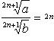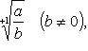 (3)
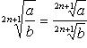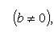 (4)
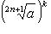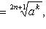 (5)
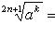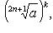 (6)
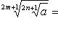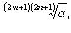 (7)
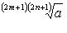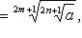 (8)
(9)
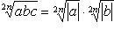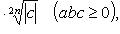 (10)
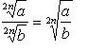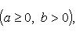 (11)
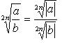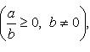 (12)
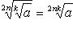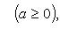 (13)
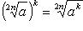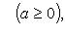 (14)
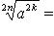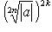(a - любое действительное число). (15)
Во множестве действительных чисел рассматриваются корни нечетной степени из любых действительных чисел и корни четной степени из неотрицательных чисел, причем берутся арифметические значения корней.
Замена дробного выражения, у которого числитель или знаменатель (или оба) иррациональны, тождественно равным ему выражением с рациональным числителем (знаменателем) называется исключением иррациональности из числителя (знаменателя) дробного выражения.
При исключении иррациональности из числителя (знаменателя) дробного выражения числитель и знаменатель этого выражения умножают на множитель, сопряженный с числителем (знаменателем).
Сопряженным множителем относительно иррационального выражения A называют всякое не равное тождественно нулю выражение B, которое в произведении с A не содержит знака корня, т. е. AB рационально.
Рассмотрим основные случаи исключения иррациональности из знаменателей дробных выражений (аналогично выполняется исключение иррациональности из числителей):
1. Дроби вида 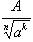, где n > k, a > 0, A - некоторое выражение; в качестве множителя, сопряженного со знаменателем, можно взять 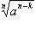, так как 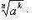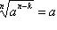.
Умножив числитель и знаменатель этой дроби на , получим
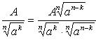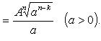
2. Дроби вида 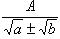.
Выражения и взаимно сопряженные, так как , поэтому
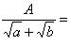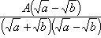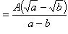при a ≥ 0, b ≥ 0, a ≠ b;
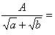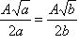, если a > 0, a = b;
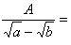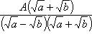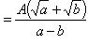при a ≥ 0, b ≥ 0, a ≠ b;
3. Дроби вида 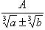и 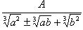.
Выражения и 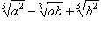, а также и 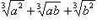взаимно сопряжены, так как их произведения (a + b) и (a - b) рациональны. Поэтому исключить иррациональность из знаменателей указанных дробей можно следующим образом:
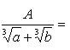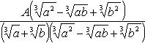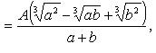
где a и b - любые действительные числа, причем a + b ≠ 0.
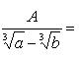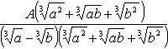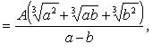
где a и b - любые действительные числа, причем a ≠ b.
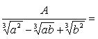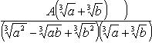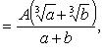
где a и b - любые действительные числа, причем a + b ≠ 0.
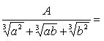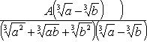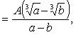
где a и b - любые действительные числа, причем a ≠ b.
4. Дроби вида 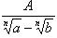и 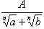.
Для выражения сопряженный множитель можно определить из тождества
Если принять , то получим
Следовательно,
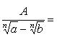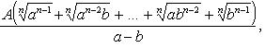
где a ≠ b (a ≥ 0, b ≥ 0, если n - четное; a, b - любые действительные числа, если n - нечетное).
Для выражения сопряженный множитель можно определить из тождества
Если принять , то
Следовательно,
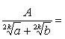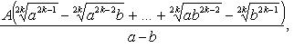
где a и b - любые действительные числа и a + b ≠ 0.
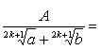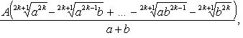
при a ≥ 0, b ≥ 0, a ≠ b;

